МБОУ СШ с. Троекурово
Чаплыгинского муниципального района

Игра-викторина по литературе
в 9 – 10 классах
«И … снова о Пушкине»

Провела: учитель русского языка и литературы
Нечитаева Оксана Анатольевна

Декабрь 2018г.

Классы: 9-10
Цели:
Обучающие:
- Стимулировать интерес к изучению творчества А.С.Пушкина.
- Совершенствовать умения применять полученные знания в практической деятельности.
Развивающие:
1. Развивать логическое мышление, познавательный интерес, творческую активность учащихся.
2. Развивать умение работать в группах.
Воспитывающие:
- Воспитывать командный дух, чувство ответственности за свою команду.
- Воспитывать интерес к литературе.

Форма: игра-викторина

Оборудование: компьютер, проектор, презентация, портрет А.С.Пушкина

Ход мероприятия.
Вступление.
« Пушкин есть явление чрезвычайное и, может быть, единственное явление русского духа: это русский человек в его развитии, в каком он, может быть, явится через 200 лет. В нем русская природа, русский язык, русская душа, русский характер отразились в такой же чистоте, в такой очищенной красоте, в какой отражается ландшафт на выпуклой поверхности оптического стекла». Эти слова Н.В. Гоголя можно взять эпиграфом к нашему мероприятию, потому что сегодня мы будем говорить о жизни и творчестве А.С.Пушкина, проверим наши знания и наше отношение к великому поэту. «Отношение к Пушкину,- сказал Н. Доризо в своей статье «Не заросла народная тропа»,- определяет степень нашей духовной и нравственной зрелости. Более того, отношение к Пушкину определяет степень нашего патриотизма».
Наше мероприятие будет проходить в форме игры-викторины, состоящей из 5 туров. В игре принимают участие 2 команды: « Знатоки» и «Поиск». На вопросы команды отвечают по очереди, если одна команда не сможет дать правильный ответ на вопрос, право ответа предоставляется соперникам.
1 тур. «Вся жизнь – один прекрасный миг».
Капитаны получают задание: восстановить хронологическую таблицу.
(Каждый правильный ответ – 1 балл, по окончании тура суммируется с баллами, набранными командой)
Биография Пушкина.
1799 -1811
Лицейские годы
Жизнь в Петербурге
1820 - 1824
1824-1826
Возвращение из ссылки
Болдинская осень
Петербург
1834-1837

Ответ:
Детство поэта | 1799 -1811
Лицейские годы | 1811-1817
Жизнь в Петербурге | 1817-1820
Южная ссылка | 1820 - 1824
Михайловское | 1824-1826
Возвращение из ссылки | 1826-1830
Болдинская осень | 1830
Петербург | 1831-1833
Последние годы, дуэль | 1834-1837

Вопросы командам:
- Как звали отца А.С.Пушкина? (Сергей Львович Пушкин)
- Как звали мать поэта? (Надежда Осиповна Пушкина-Ганнибал)
- Кому Пушкин посвятил эти строки:«Подруга дней моих суровых, голубка дряхлая моя»? (Своей няне, крепостной крестьянке, Арине Родионовне Яковлевой)
- Как звали жену А.С.Пушкина? (Наталья Николаевна Гончарова)
- С кем дрался Пушкин на своей последней дуэли? (С Жоржем Дантесом)
- Где похоронен А.С.Пушкин? (В Святогорском монастыре, рядом с имением Пушкиных, селом Михайловское)
2 тур. «Кто хочет стать отличником?»
Вопросы на знание произведений А.С.Пушкина в форме теста.
1.Назовите поэму Пушкина.
А. «Золотой всадник»
Б. «Серебряный всадник»
В. «Бронзовый всадник»
Г. «Медный всадник»
2. Для написания какого произведения Пушкин использовал летописный источник ?
А.»Дубровский»
Б. «Полтава»
В. «Песнь о вещем Олеге»
Г. «Медный всадник»
3. Какой эпиграф предшествует повести «Капитанская дочка»?
А. «На зеркало неча пенять, коли рожа крива»
Б. «Во всех ты душечка нарядах хороша»
В. «Береги честь смолоду»
Г. «И жить торопится, и чувствовать спешит»
4. От чьего лица ведется рассказ в повести «Капитанская дочка»?
А. Маши Мироновой
Б. Петра Гринева
В. Е.Пугачева
Г. Автора
5. Какой зимний подарок сделал Гринев Пугачеву в повести «Капитанская дочка»?
А. валенки
Б. тулуп
В. Шапка
Г.рукавицы
6. Какая героиня повести Пушкина наряжалась в крестьянское платье, идя на свидание?
А. Лиза Муромская
Б. Маша Миронова
В. Дуня Вырина
Г. Маша Троекурова
7. В каких родственных отношениях состояли герои сказки Пушкина царь Салтан и царевна Лебедь?
А. муж и жена
Б. сын и мать
В. брат и сестра
Г.свекор и сноха
8. Какое стихотворение не принадлежит перу Пушкина?
А. «Зимнее утро»
Б. «Зимний вечер»
В. «Зимняя дорога»
Г. «Чародейкою зимою»
9. Какое свое произведение Пушкин назвал «собраньем пестрых глав»?
А. «Повести Белкина»
Б. «Арап Петра Великого»
В. «Евгений Онегин»
Г. «Руслан и Людмила»
10. Какой герой романа «Евгений Онегин» охарактеризован следующей цитатой?
…С душою прямо геттингенской,
Красавец, в полном цвете лет,
Поклонник Канта и поэт…
А. Онегин
Б. Ленский
В. Ларин
Г.месье Трике

3 тур. «Вернисаж»
Командам предстоит по иллюстрации узнать произведение. (Презентация)
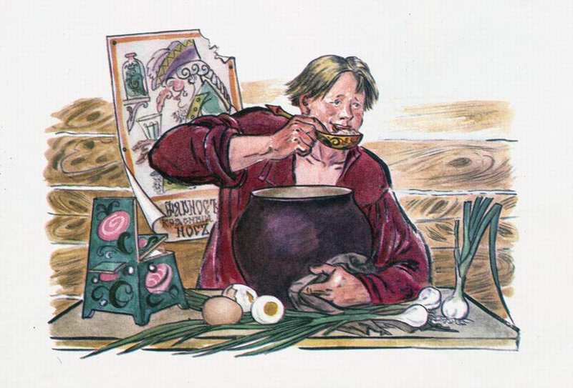 | В.А. Милашевский  «Сказка о попе и его работнике Балде»
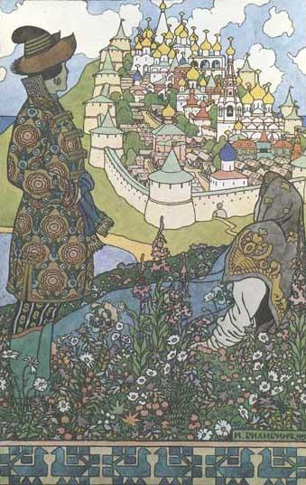 | И.Я. Билибин  «Сказка о царе Салтане…»
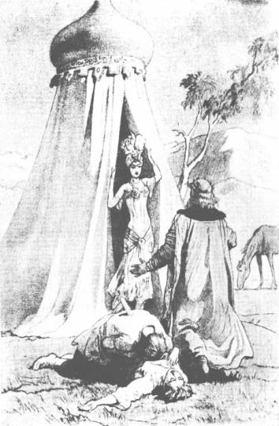 | Б.А.Бехтерёв  «Сказка о золотом петушке»
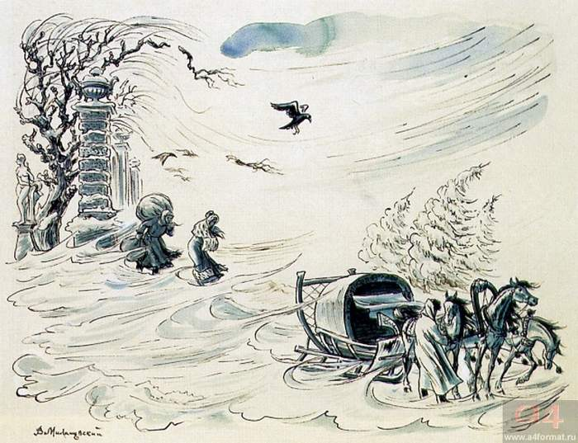 | В.А. Милашевский  «Метель»
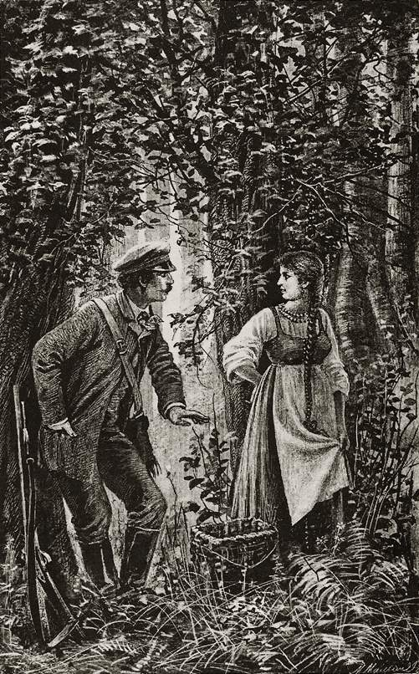 | М.Е.Малышев  «Барышня-крестьянка»
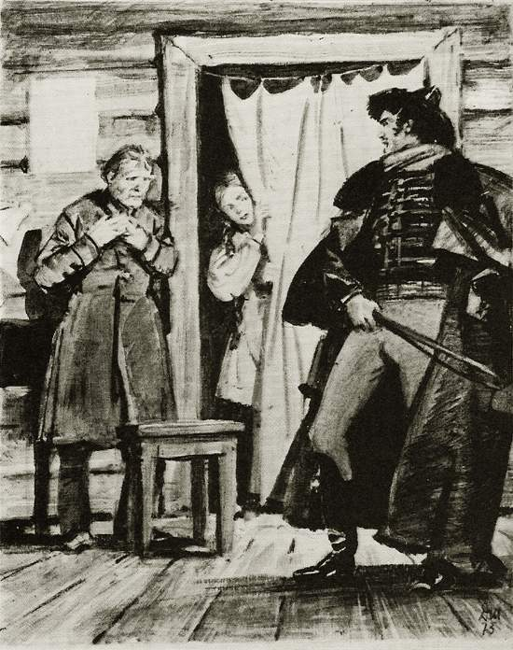 | Д.А. Шмаринов  «Станционный смотритель»
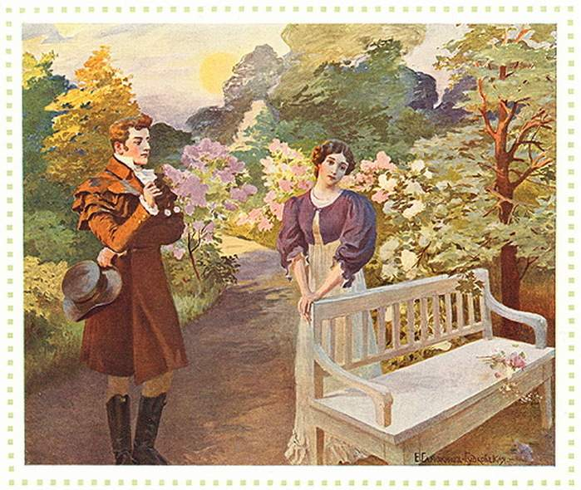 | Е.П. Самокиш-Судковская  «Евгений Онегин»
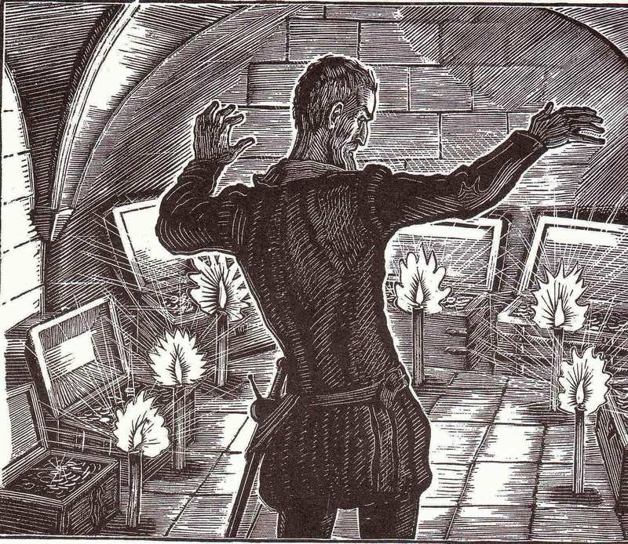 | В.А.Фаворский  «Скупой рыцарь»

4 тур. «Кто больше»?
Вспомните в течение 5 минут названия городов, имений сел, с которыми связано имя Пушкина. (Команды записывают на бумаге названия, сдают жюри. Судьи вычеркивают одинаковые. В какой команде больше несовпадений, та победила. Ей присуждается 1 балл)
Примерный ответ : с.Михайловское, с.Болдино, с.Захарово, Москва, Санкт-Петербург, Торжок, Тверь, Царское село, Нижний Новгород, Казань, Ростов-на-Дону, Екатеринодар, Бахчисарай, Гурзуф, Кишинев, Одесса.
5 тур. «Блицтурнир»
(Ведущий называет одну строчку стихотворения, команда должна продолжить, прочитав несколько следующих за нею строк)
- Унылая пора! Очей очарованье!
(Приятна мне твоя прощальная краса-
Люблю я пышное природы увяданье,
В багрец и золото одетые леса…) «Осень»
- Мороз и солнце; день чудесный!
(Еще ты дремлешь, друг прелестный-
Пора, красавица, проснись:
Открой сомкнуты негой взоры…) «Зимнеее утро»
- Зима!… Крестьянин, торжествуя,
(На дровнях обновляет путь;
Его лошадка, снег почуя,
Плетется рысью как-нибудь…) «Евгений Онегин»
- Подруга дней моих суровых…
(Голубка дряхлая моя!
Одна в глуши лесов сосновых
Давно, давно ты ждешь меня…) «Няне»
- Сквозь волнистые туманы…
(Пробирается луна,
На печальные поляны
Льет печально свет она…) «Зимняя дорога»
- Сижу за решеткой в темнице сырой.
(Вскормленный в неволе орел молодой,
Мой грустный товарищ, махая крылом,
Кровавую пищу клюет под окном…) «Узник»
- Как ныне сбирается вещий Олег
(Отмстить неразумным хозарам:
Их села и нивы за буйный набег
Обрек он мечам и пожарам…) «Песнь о вещем Олеге»
- Жил старик со своею старухой
(У самого синего моря;
Они жили в ветхой землянке
Ровно тридцать лет и три года) «Сказка о золотой рыбке»
- Я вас любил: любовь еще ,быть может..
( В моей душе угасла не совсем;
Но пусть она вас больше не тревожит;
Я не хочу печалить вас ничем) «Я вас любил…»
- Я памятник себе воздвиг нерукотворный...
(К нему не зарастет народная тропа,
Вознесся выше он главою непокорной
Александрийского столпа) «Я памятник себе воздвиг нерукотворный…»

Подведение итогов. (Жюри подводит итоги, объявляет команду-победительницу, вручает призы)

Ведущий. Как прав был поэт, когда за несколько месяцев до своей гибели писал:
Нет, весь я не умру – душа в заветной лире
Мой прах переживет и тленья убежит…
У великих людей не две даты бытия в истории – рождение и смерть, - только одна – их рождение, потому что великие сказочники и поэты не умирают… Они просто находят легкую землю, чтобы посадить там цветы...

Использованная литература:
- Граник Г.Г., Концевая Л.А. «И… снова о Пушкине». М.: «ИЛЕКСА» 1999г.
- «Читаем, учимся, играем». Журнал-сборник сценариев для библиотек и школ. 7 выпуск. 2007год.
- «Читаем, учимся, играем». Журнал-сборник сценариев для библиотек и школ. 3 выпуск. 2008год.
- «Читаем, учимся, играем». Журнал-сборник сценариев для библиотек и школ. 11 выпуск. 2008год.
- http://www.nizrp.ru/180letbo_ill.php
- http://volna.org/literatura/illiustratsii_k_skazkam_aspushkina.html

